

国泰新点软件股份有限公司
地址：江苏张家港市经济开发区(http://www.epint.com.cn)
电话：0512-58188000传真：0512-58132373

新疆光正交易平台
供应商操作手册

目 录
一、 系统前期准备 1
1.1、 驱动安装 1
1.1.1、 安装驱动 1
二、 用户登录 1
2.1、 首页登录 1
2.2、 扫码绑定 4
三、 供应商管理 6
3.1、 供应商注册 6
3.2、 供应商管理 7
四、 消息提醒 8
4.1、 消息提醒 8
4.2、 待办消息 9
4.3、 开标提醒 11
4.4、 异议消息 12
五、 投标制作工具下载 14

系统前期准备
  - 驱动安装
    - 安装驱动
供应商登录新疆光正交易平台http://www.xjgzjy.com在右上角点击“帮助中心”“工具软件下载”驱动下载安装：新点驱动（新疆光正交易版）1.0
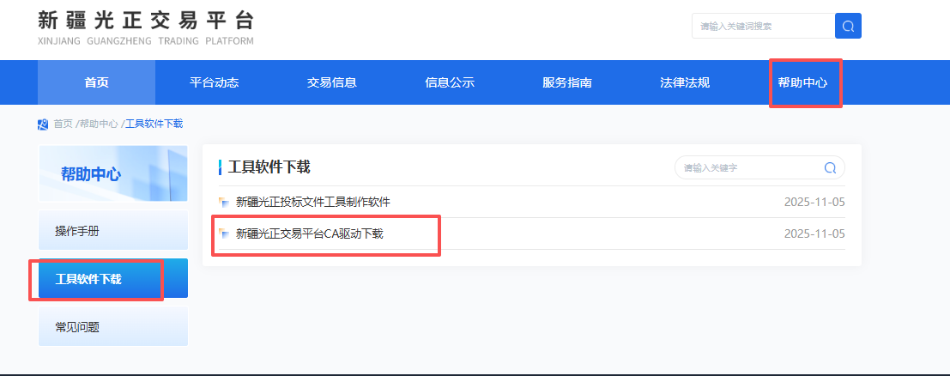

用户登录

首页登录
- 打开“新疆光正交易平台http://www.xjgzjy.com”，点击“供应商登录”。如下图：
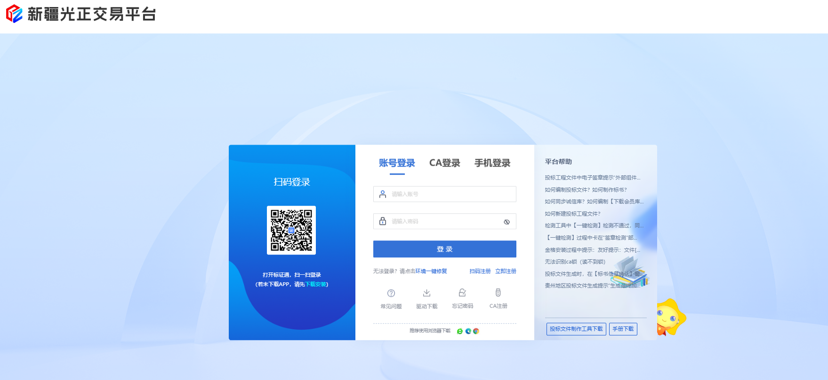
- 登录方式：账号登录、CA登录、扫码登陆
- 账号登录：输入账号密码，点击【登录】。
注：如果账号或者密码输入错误，提示：系统不能完成您的登录请求，请检查您的用户名和密码是否匹配！还剩下X次机会!
每输错一次，提醒中剩下次数会递减。当输错超过5次，该用户账号会被锁定。
当账号密码输错之后，再次使用用户登录就要输入验证码，当验证码输入错误后，系统会提示“系统不能完成您的登录请求，请检查验证码是否填写正确！”
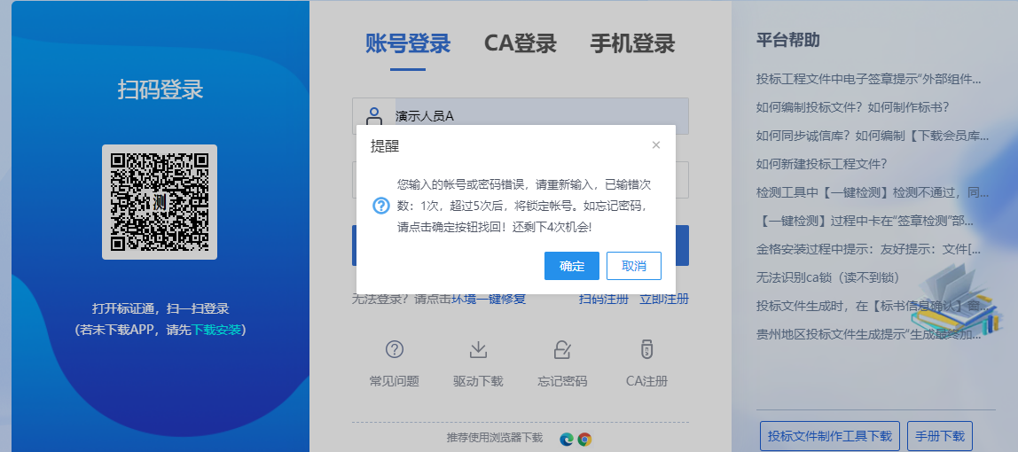
- CA登录：插入CA锁使用CA密码进行登录。当密码输入错误会提示“您输入的CA密码不正确!”。
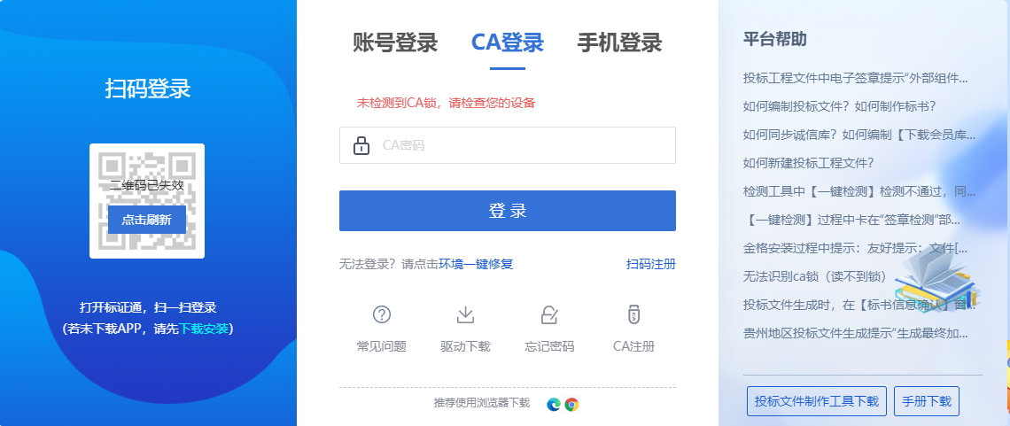
- 扫码登录：打开新点标证通，扫一扫登录
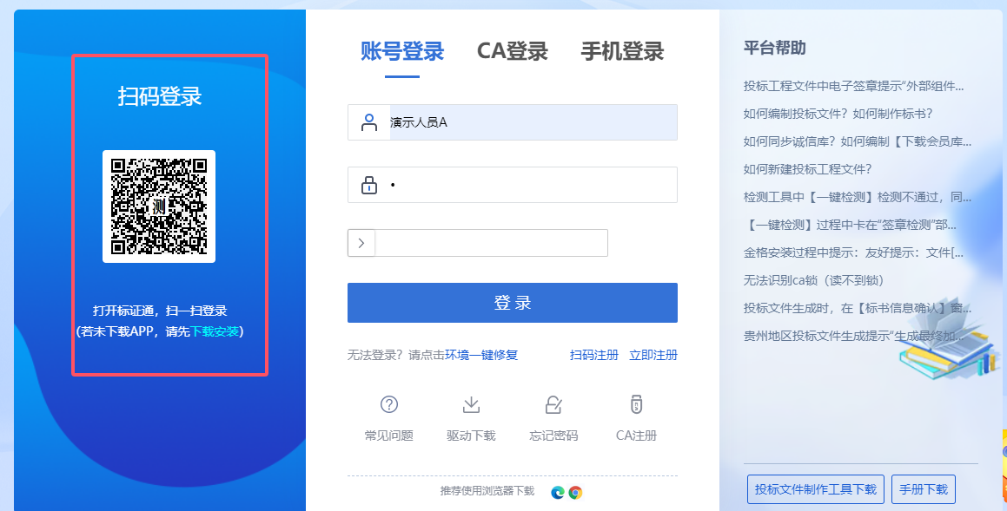
- 手机登录：打开新点标证通，扫一扫登录，输入手机号码，点击“获取验证码”，填写手机获取到的验证码，进行登录
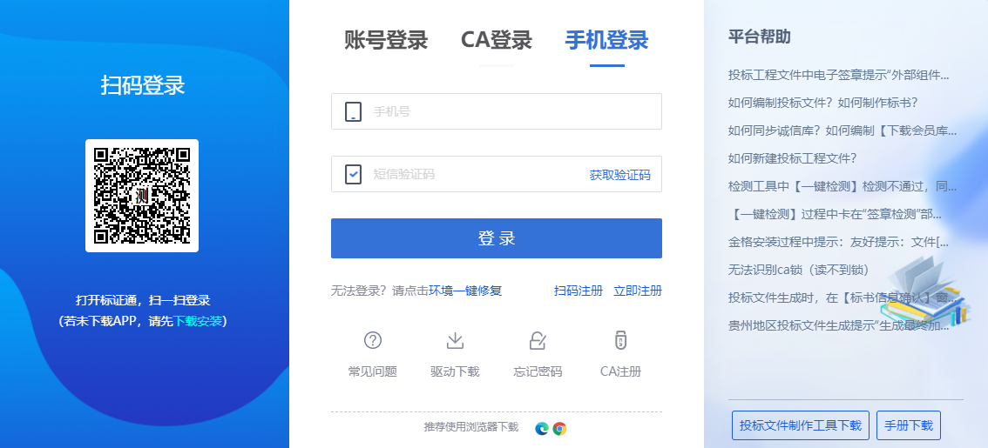
- 登录页面点击“驱动下载”即可进行下载相应驱动程序：（新点驱动（新疆光正交易版））
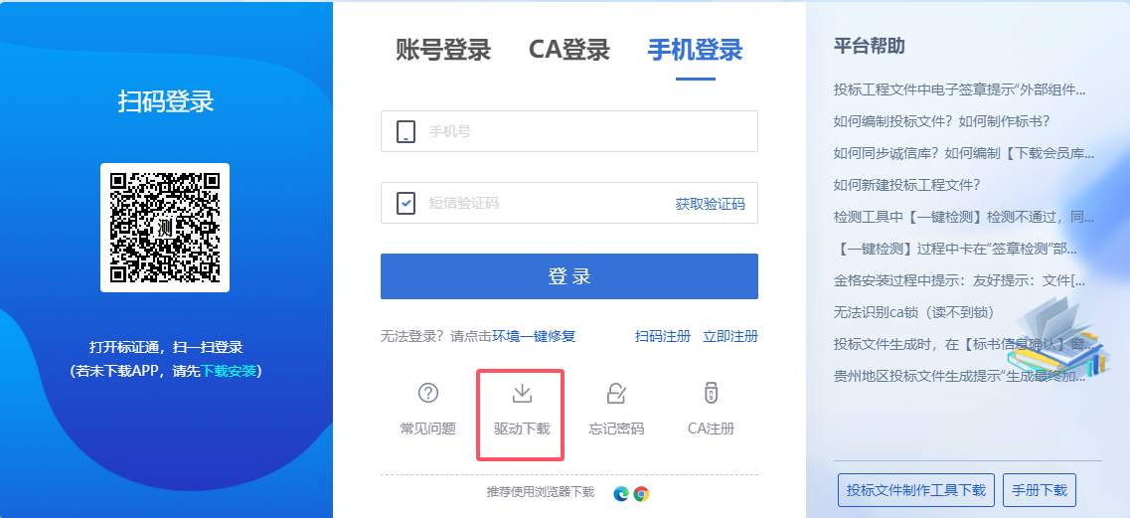
- 当无法登录，可以点击“环境一键修复”，进行修复系统环境；平台问题，可以通过“平台帮助”，点击查看帮助信息，或者点击“常见问题”系统会跳转到标桥-问题中查找问题即解决方案。
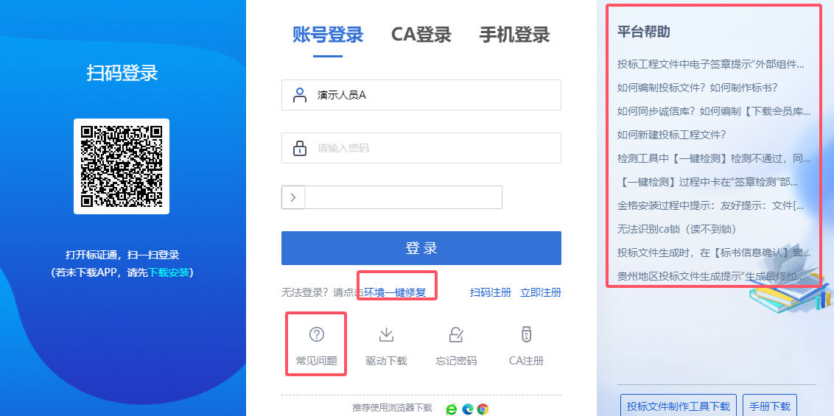
业务系统
新点标证通是将CA证书的密钥采用密钥拆分技术安全放入手机之中，取消了有形USBKey，主要支持：扫码登录、扫码签章、扫码生成以及扫码解密等。

扫码绑定
若业务系统中已有相关单位，用户使用标证通认领企业时需注意，企业信息需与业务系统中保持一致，【企业名称与统一社会信用码必须与业务系统保持一致】，如【图1】所示，成功认领企业并下载企业证书的管理员，可登录业务系统，进行扫码绑定。

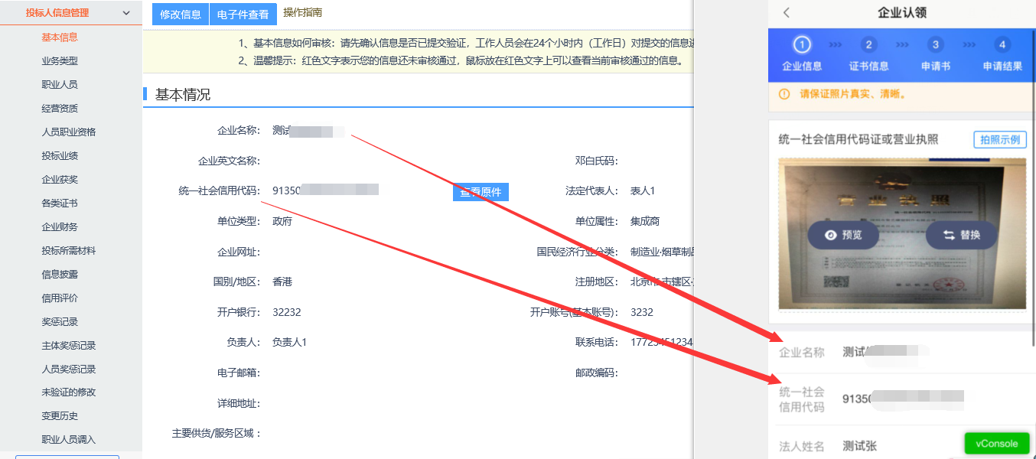
【图1】
用账号密码登录业务系统后，点击左侧的【绑定证书-扫码绑定证书】后，弹出弹窗，进行标证通安装和申请标证通证书；
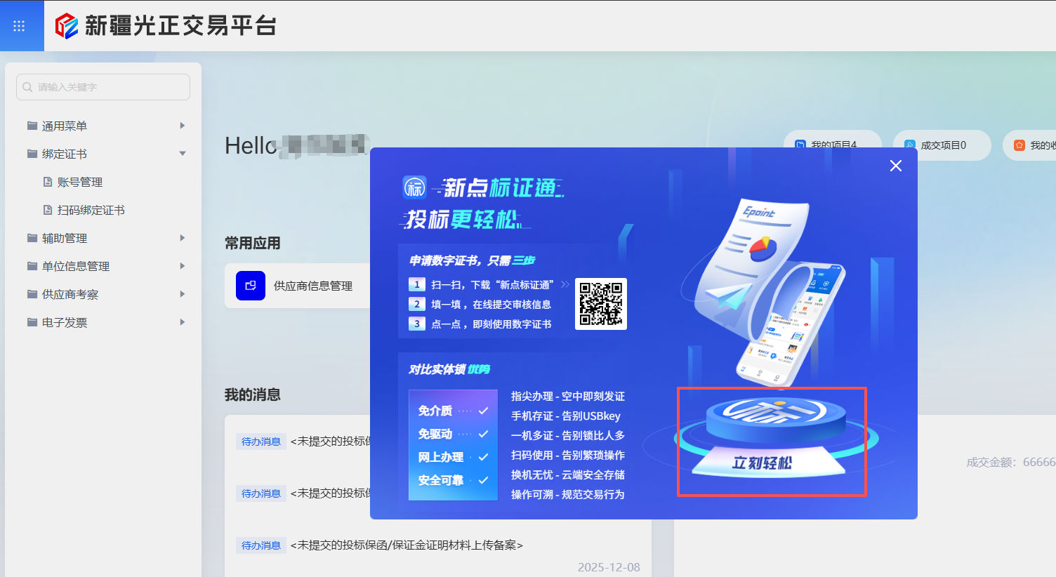
【图2】
接上步，标证通证书申请通过后，点击“立刻轻松”，进入扫码绑定页面，根据页面流程进行生成二维码，并进行扫码绑定。
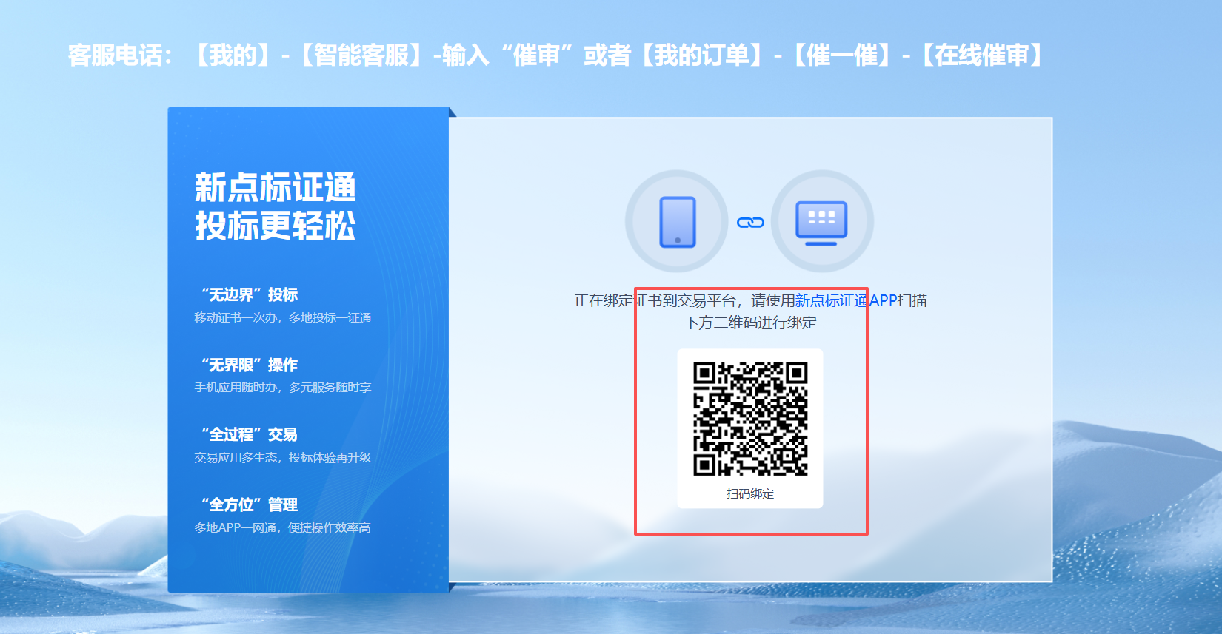
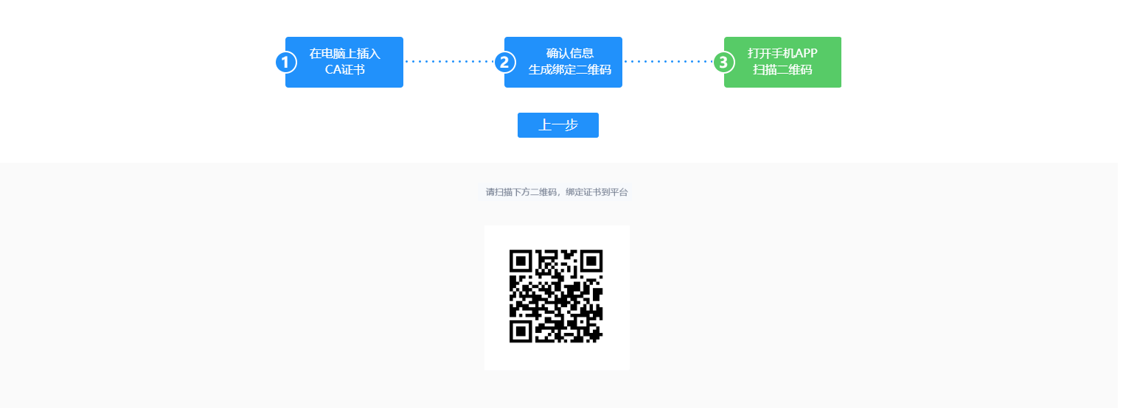
【图3】
接上步，绑定成功后，可使用新点标证通进行扫码登录、签章以及生成文件。

供应商管理
本系统主要提供给各类投标单位使用，实现投标单位注册、诚信库管理、投标单位网上交易业务处理、业务查询等功能。

供应商注册
功能说明：投标单位可以进行网上注册，注册成功后，点击“供应商信息管理”完善信息，提交后，该账号可以进行报名等操作。
操作步骤：
1、投标单位进入”供应商登录“，点击“立即注册”。如下图：
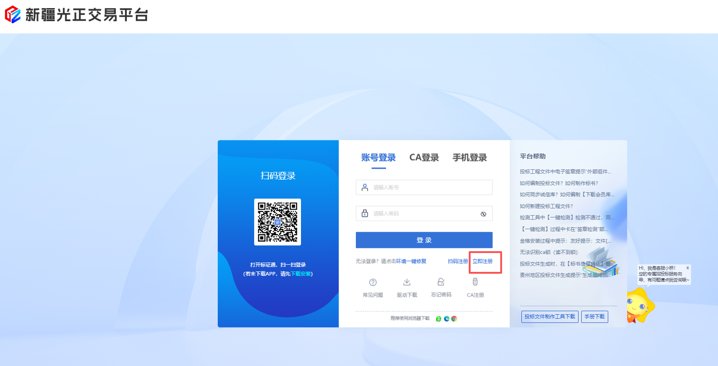
2、点击“我已阅读并同意该协议”按钮，确认注册协议。如下图：
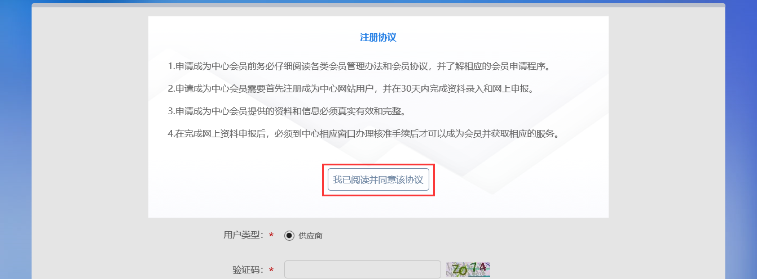
3、填写信息，点击“立即注册”按钮，提示注册成功。
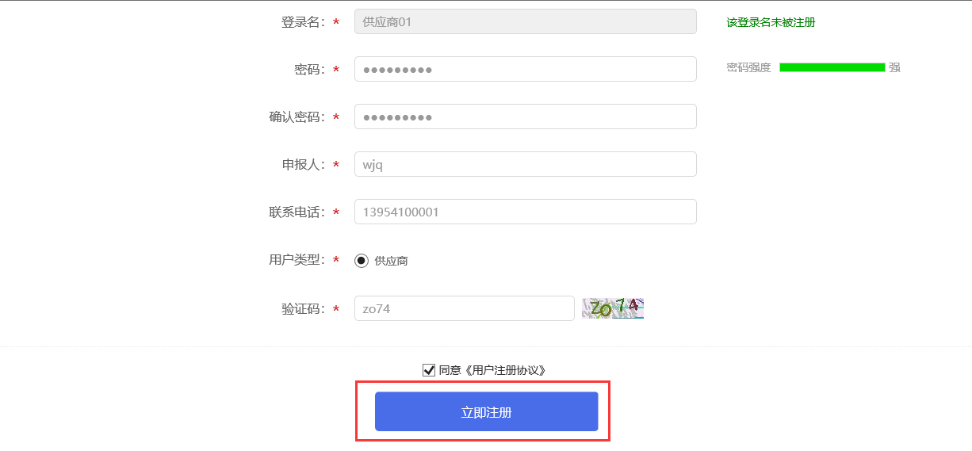

供应商管理
功能说明：投标单位登录后可以进行本单位基本信息的维护，录入、修改基本信息。
操作步骤：
1、点击“供应商信息管理”按钮，填写信息并提交审核，对诚信库信息进行维护，业务状态显示“正常入场”后，该账号可以进行报名等操作。如下图：
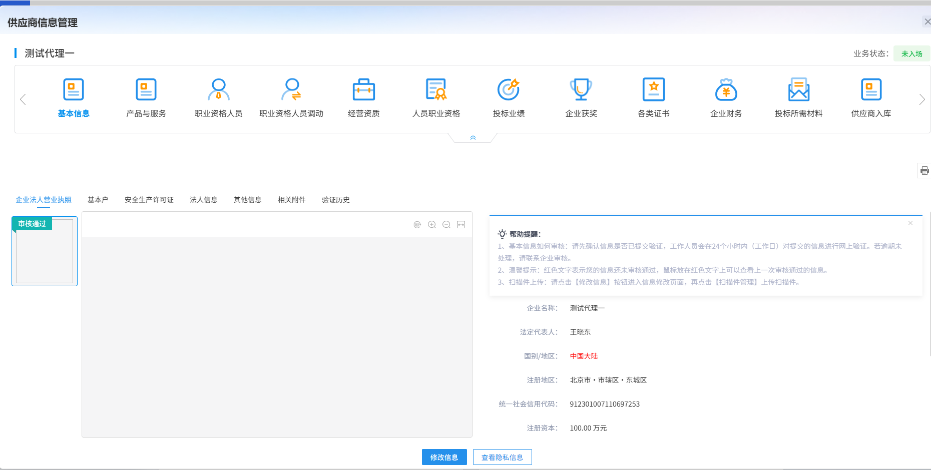
注：此处对于供应商信息维护不详细介绍。

消息提醒

消息提醒
功能介绍：
查看消息提醒。
前置条件：
业务系统各种消息提醒查看。
操作步骤：
- 点击右上角“”图标，打开消息提醒页面。点击“消息提醒”菜单，可以查看所有的消息提醒。如下图：
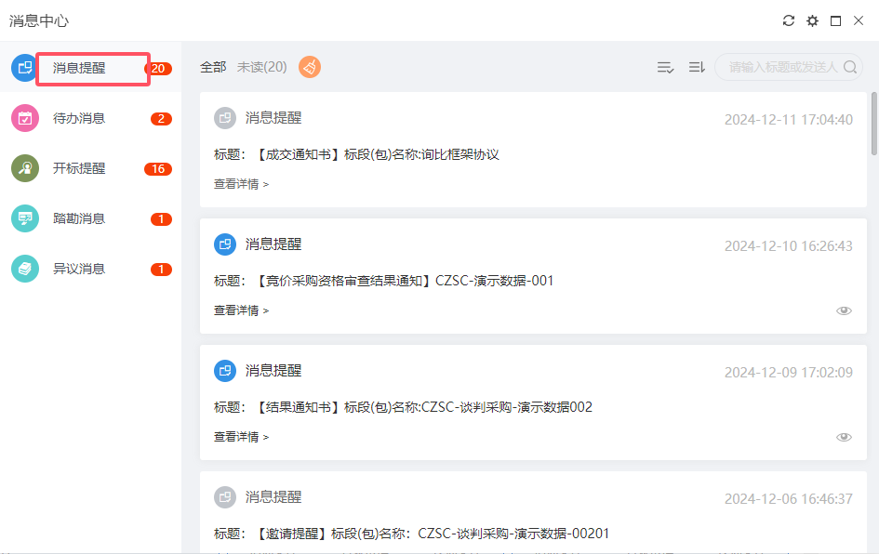
- 点击消息提醒的标题，进入最新消息页面，可以查看消息内容。如下图：
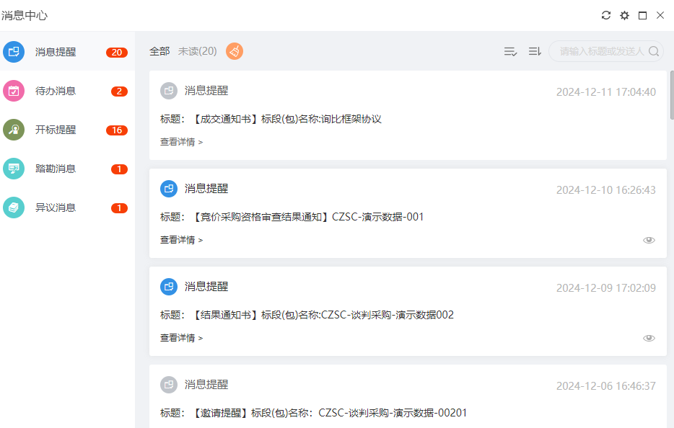
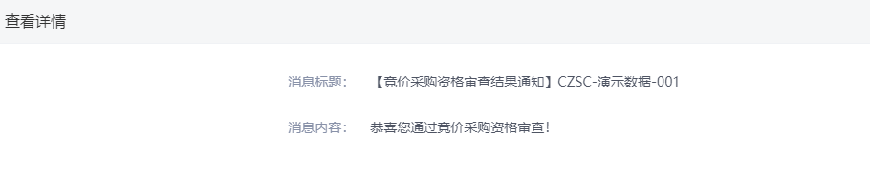
注：消息提醒点开查看后，未读提醒列表中不再显示该条记录。
- 消息提醒页面上，鼠标移动到开标提醒后的“”按钮，提示信息“设为已读”，当点击当前按钮，该条开标提醒被设置为已读。如下图：
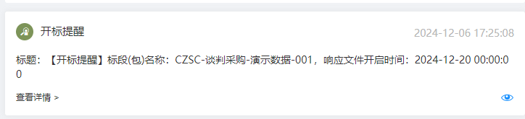
  - 待办消息
功能介绍：
查看待办消息。
前置条件：
供应商的待办消息查看。
操作步骤：
- 点击右上角“”图标，打开消息提醒页面。点击“待办消息”菜单，可以查看所有的消息提醒。如下图：
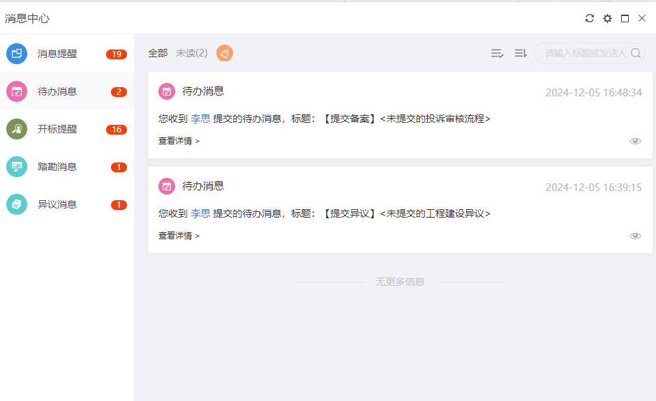
- 点击消息提醒的标题，进入最新消息页面，可以查看消息内容。如下图：
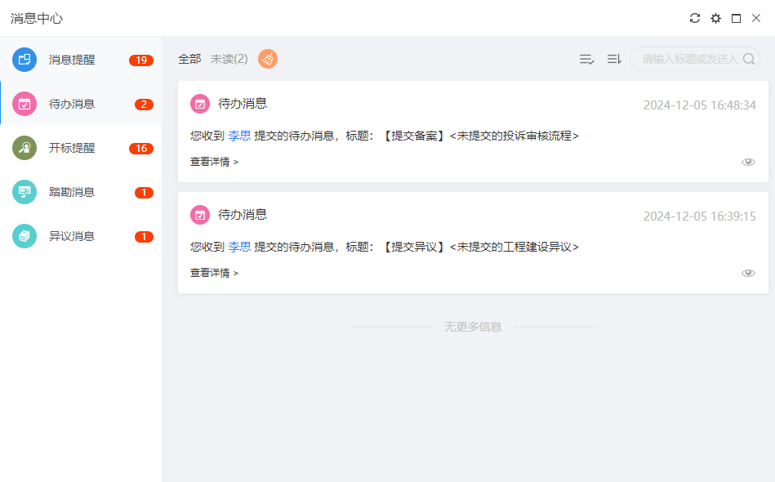
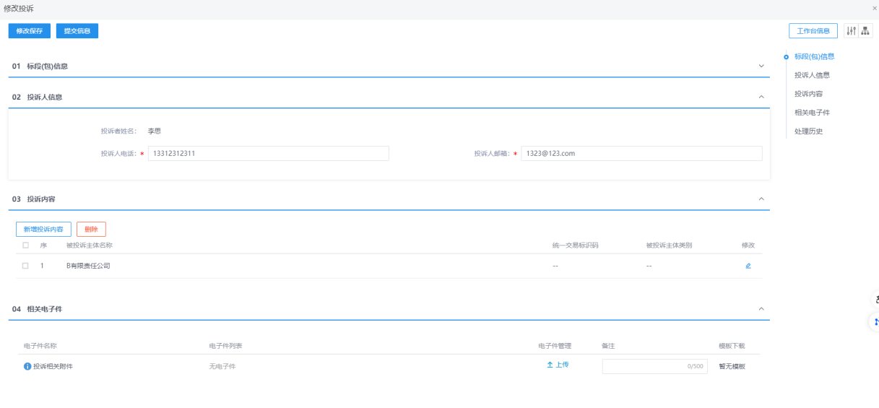
注：消息提醒点开查看后，若处理完成，未读提醒列表中不再显示该条记录；若不处理，当前记录仍存在。

开标提醒
功能介绍：
查看开标提醒。
前置条件：
开评标场地已经预约。
操作步骤：
- 点击右上角“”图标，打开消息提醒页面。点击“开标提醒”菜单，可以查看已参加投标的所有标段（包）的开标提醒。
- 点击开标提醒的标题，进入最新消息页面，可以查看标段（包）的开标场地和时间。如下图：
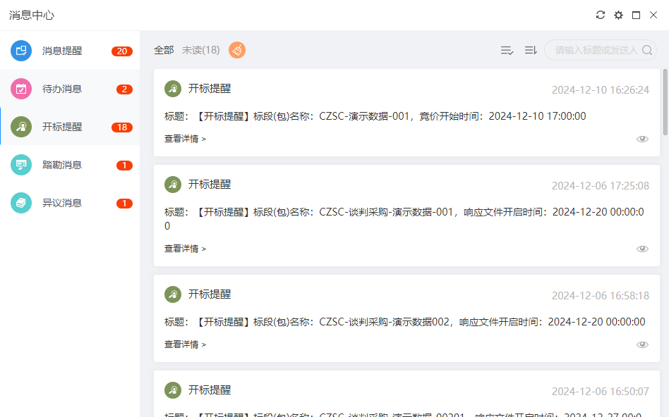
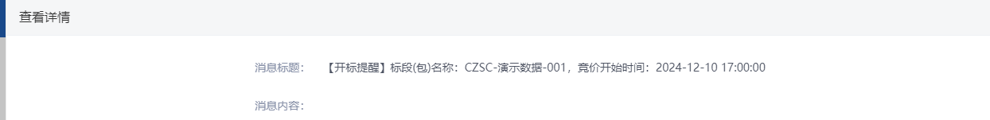
注：开标提醒点开查看后，开标提醒中未读列表不再显示该条记录。
- 消息提醒页面上，鼠标移动到开标提醒后的“”按钮，提示信息“设为已读”，当点击当前按钮，该条开标提醒被设置为已读。如下图：
  - 异议消息
功能介绍：
查看异议消息。
前置条件：
已报名标段，采购人/采购代理发送的踏勘消息查看。
操作步骤：
- 点击右上角“”图标，打开消息提醒页面。点击“待办消息”菜单，可以查看所有的消息提醒。如下图：
- 点击消息提醒的标题，进入最新消息页面，可以查看消息内容。如下图：
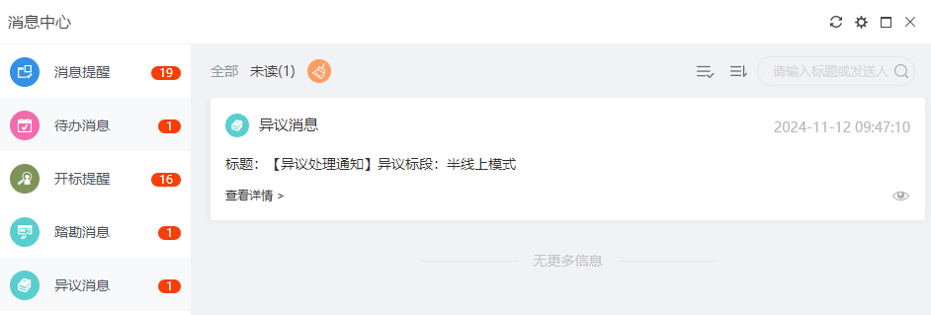
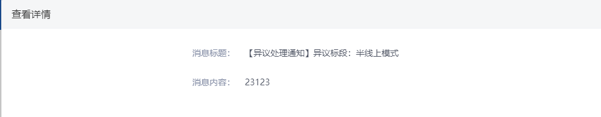
注：消息提醒点开查看后，未读提醒列表中不再显示该条记录。
- 消息提醒页面上，鼠标移动到开标提醒后的“”按钮，提示信息“设为已读”，当点击当前按钮，该条开标提醒被设置为已读。如下图：
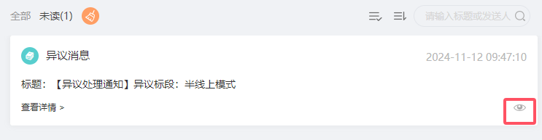

投标制作工具下载
供应商登录新疆光正交易平台http://www.xjgzjy.com在右上角点击“帮助中心”“工具软件下载”下载投标文件工具制作软件。
